PROTOCOLLO DI COMUNICAZIONE:

----------------------------------------

Fase di Connessione con l'altro player:

Inserimento indirizzo IP.

Invia -> “c;nickname”;

Attende -> “y;nickname”;

Invia “n”;

----------------------------------------

Fase di Selezione Giocatore:

“S:numerogiocatore”

---------------------------------------

Fase di Gioco:

inizio -> “m:a/d/space/k/l”;

a → sinistra

d → destra

space → salto

spacek → salto+calcio

k → calcio

l → super

—------------------------------------

Movimento palla

campo diviso in due e ci si invia la propia x moltiplicata per -1

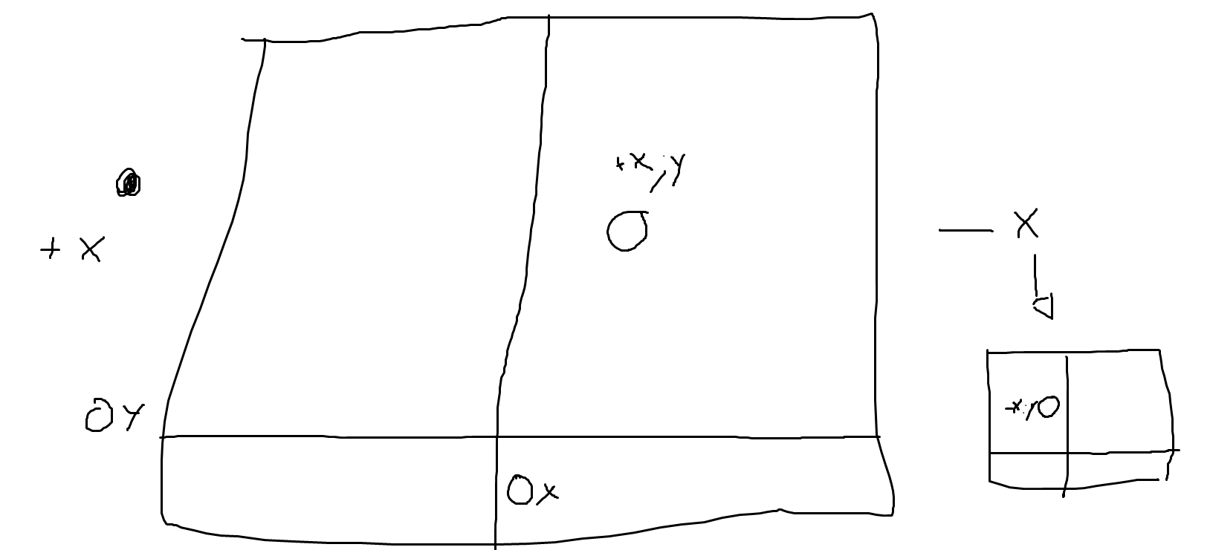

“p;direzione;velocità”

---------------------------------------

Fase di Chiusura:

Invia “e”;

c

y

n

s

e

m

a

d

space

k

p